MANUAL DE AMBIENTAÇÃO
CRIAÇÃO DE DISCIPLINA - ONIACTIVE

Índice
Visão Geral
Vincular Conteúdo à Unidade
Envio de Disciplina ao Moodle
Acesso ao Curso no AVA

Visão Geral
Para cadastrar uma nova disciplina, acesse o ONIactive, clique em Nova Disciplina e preencha os campos com as informações iniciais para o cadastro (Figura 1).
Após inserir os dados, clique em Salvar para confirmar a criação.

Figura 1: Cadastro inicial de disciplina
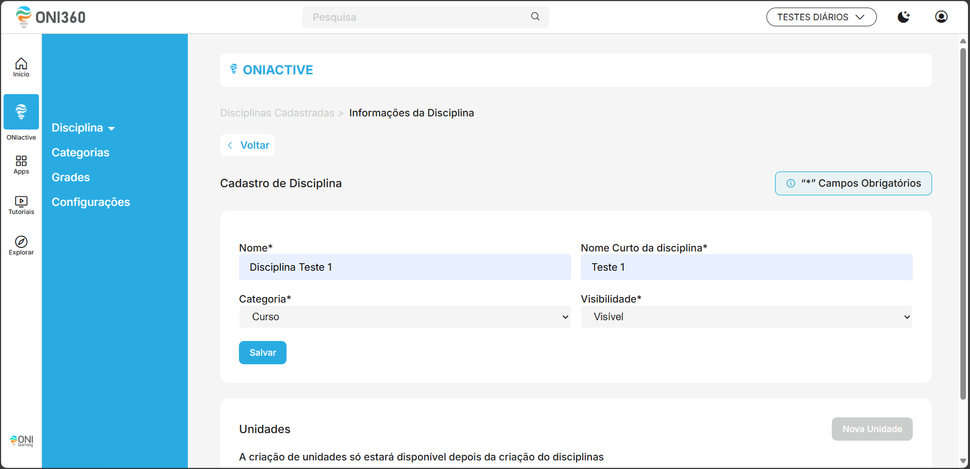

Após salvar a disciplina, o próximo passo é a criação das unidades.
Clique em Nova Unidade e informe o Nome da Unidade. Ao confirmar, a unidade será exibida na listagem (Figura 2) com o status “Não” na coluna Moodle, indicando que ela ainda não foi enviada ao AVA e não possui conteúdo vinculado.

Figura 2: Unidade criada
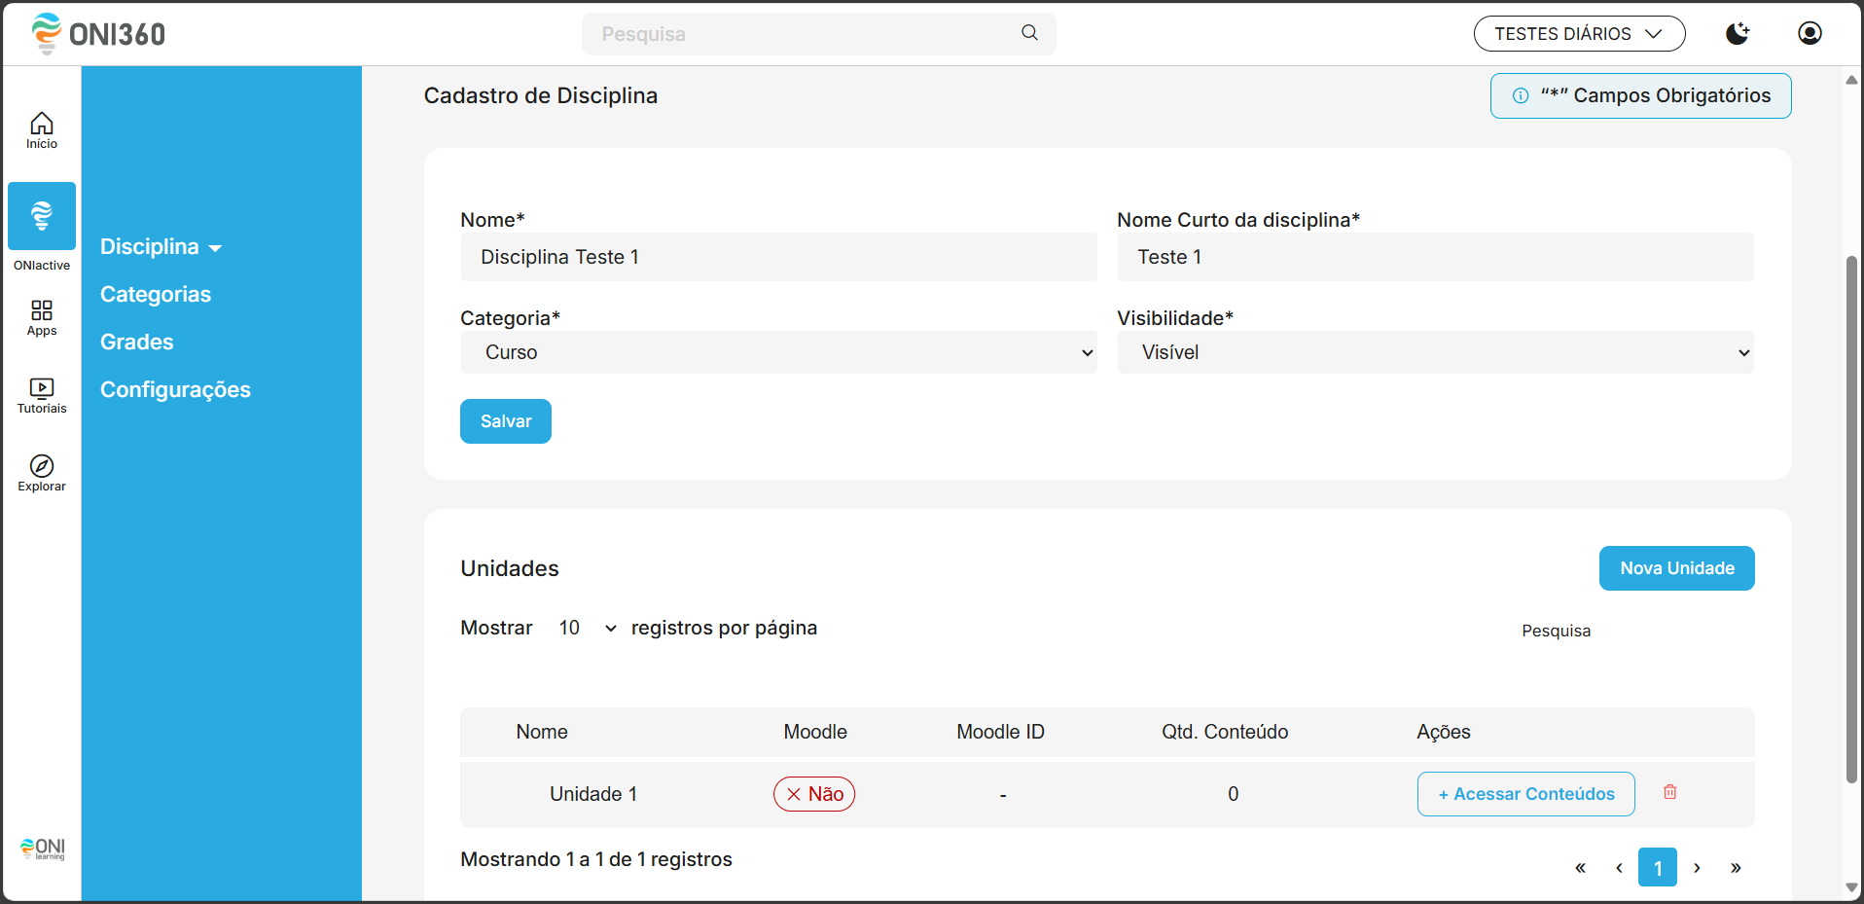

Vincular Conteúdo à Unidade
Para adicionar conteúdo à unidade, clique em + Acessar Conteúdos e, na página seguinte, selecione Adicionar Conteúdo.
No modal que será exibido, escolha o tipo de conteúdo a ser vinculado.

Neste exemplo, será vinculada uma trilha:
- Clique em Novo Conteúdo.
- Selecione uma das disciplinas disponíveis e a unidade previamente criada.

⚠️ Atenção: Na opção Selecione o Conteúdo, estarão disponíveis itens como E-book, Slide, entre outros.
Recomenda-se utilizar o tipo “Index SCORM (Trilha OnePage)”, pois ele reúne todos os materiais (E-book, slides, mapa conceitual e trilha) em um único ambiente integrado.

Envio da Disciplina ao Moodle
Após vincular o conteúdo, retorne ao menu Disciplinas Cadastradas e clique em Enviar dados para o Moodle.
Aguarde até que o processo de envio seja concluído.

Após o recarregamento automático da página, verifique se a disciplina aparece com a tag “Sim” na coluna Moodle.
Isso confirma que o envio foi realizado com sucesso e que a disciplina já está disponível no AVA vinculado.

Acesso ao Curso no AVA
No AVA da instituição, acesse o menu:
Administração do Site > Cursos > Gerenciar cursos e categorias.

Em seguida:
- Clique na categoria mãe da disciplina criada.
- Localize e acesse o curso correspondente.
- Verifique se todas as informações e conteúdos enviados a partir do ONIactive foram corretamente importados para o AVA (Figura 3).

Figura 3: Curso importado no AVA
